Державний вищий навчальний заклад
Ужгородський університет
Факультет інформаційних технологій

ЛАБОРАТОРНА РОБОТА № 1
Тема: “Вступ до веб-розробки”

Виконав(ла) студент(ка) І курсу
спеціальності «Інженерія
програмного забезпечення»
Дербак Артем Федорович

Ужгород-2026
Мета: Ознайомитися з основами веброзробки, навчитися визначати IP-адреси, працювати з мережевими командами, створювати HTML-сторінки та розміщувати їх на хостингу.

Вивчити питання: Структура мереж. ІР-адреси та їх типи. Робота з командами ping та tracert. Хостинг. Структура HTML-документу.

Завдання до роботи:
- Дізнайтесь IP адресу свого ПК. Перегляньте параметри - можливі DNS налаштування. Яка у вас IPv4 IPv6?
Внутрішню (локальну IP) за допомогою Windows Зовнішню (напр. myip.com).
Прикріпити скріншот вашого з'єднання з сервісу myip.com де буде видно ваш зовнішній IP та ін.
- Робота з командами ping та tracert (win) / traceroute (linux,mac):
- додати скріншот команди ping до сайта moodle.uzhnu.edu.ua
- додати скріншот команди tracert/traceroute до сайта moodle.uzhnu.edu.ua
- Знайомство з хостингом
на прикладі безкоштовного www.zzz.com.ua. Створіть акаунт (для пошти можна використати temp-mail.org - щоб мати “одноразову” пошту і уникнути спаму). Безкоштовний повноцінний хостінг надається на 1 тиждень. Пройдіться по інтерфейсу хостинг-панелі - дослідіть усі його основні меню і можливості
- Створення першого HTML документу
Додати Скріншот HTML-документу що ви відкриєте локально у вашому браузері. (Увага - h1 тег повинен містити ваше ПІБ і відповідно ваше ПІБ буде на скріншоті)
- Робота з хостингом
- Робота з Chrome DevTools
- Демонстрація ідеї власного веб-сайту
Прикріпити скріншот або документ або фото яке відтворює зміст ідеї початкової сторінки Вашого web-сайту.
Хід роботи:
- Дізнався IP адресу свого ноутбуку:

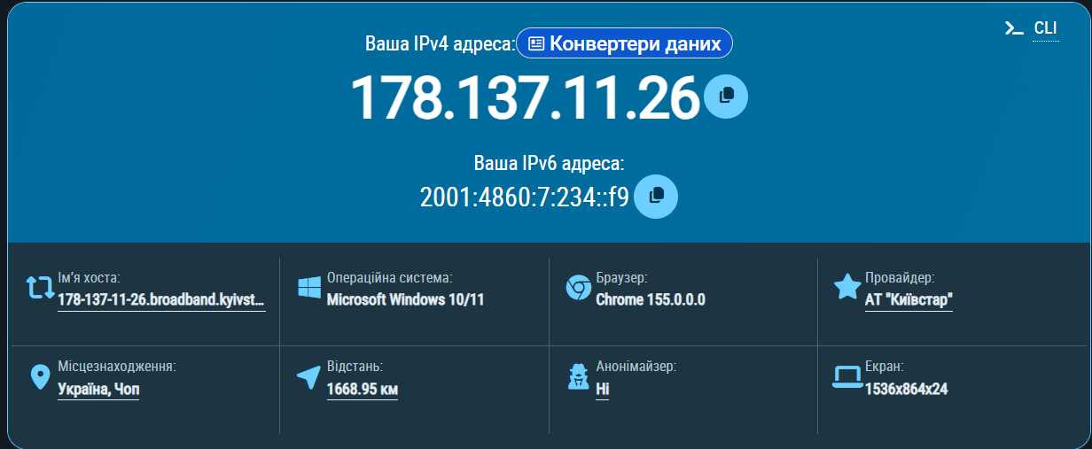

Дослідив DNS налаштування:

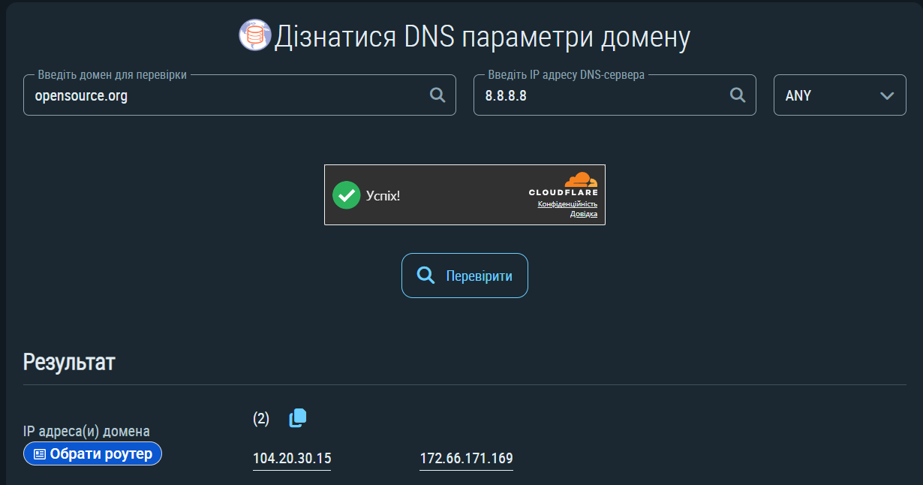

- Виконав команду ping для uzhnu.edu.ua:

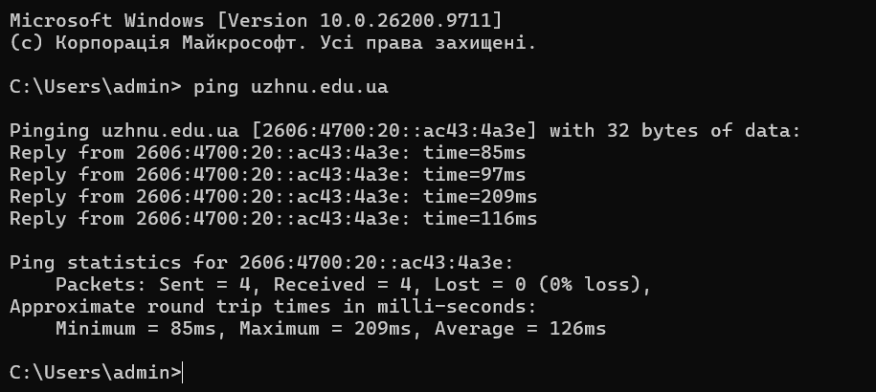

Та tracert uzhnu.edu.ua:

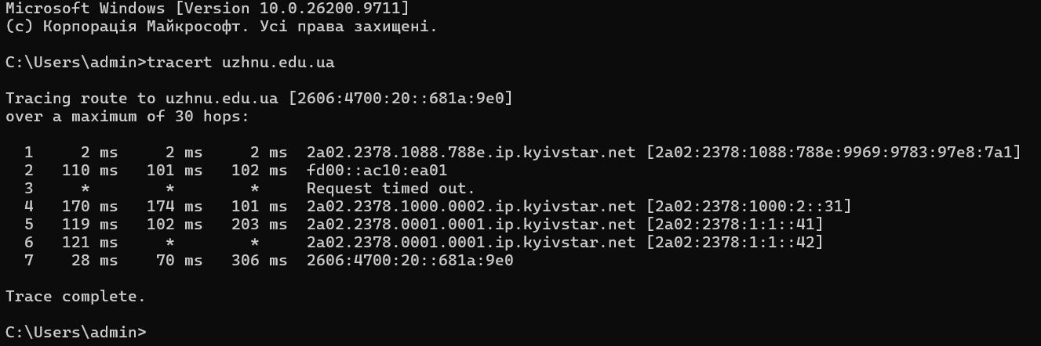

Зробив ping для Google 8.8.8.8:

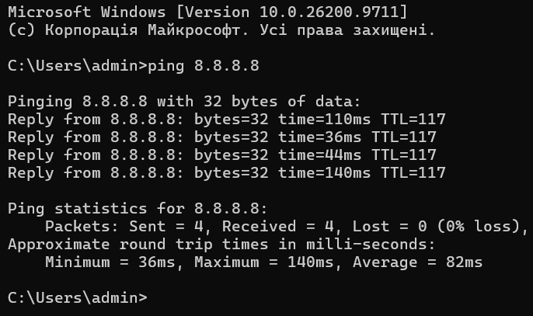

І зробив tracert для Google 8.8.8.8:

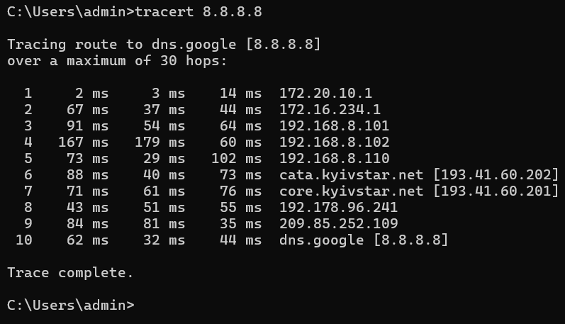

- На прикладі безкоштовного хостингу www.zzz.com.ua створили акаунт, для отримання тимчасової електронної адреси використали temp-mail.org.

Зробив тимчасову адресу:

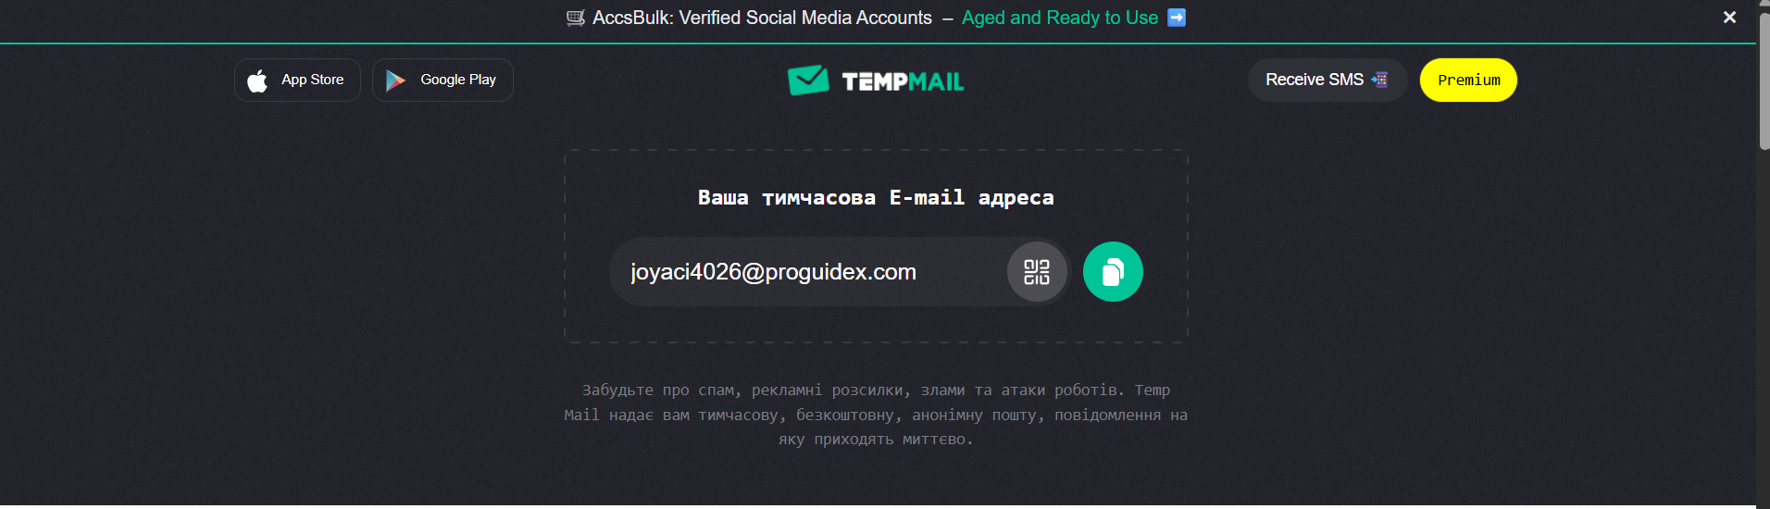

Створив акаунт на безкоштовному хостингу www.zzz.com.ua:

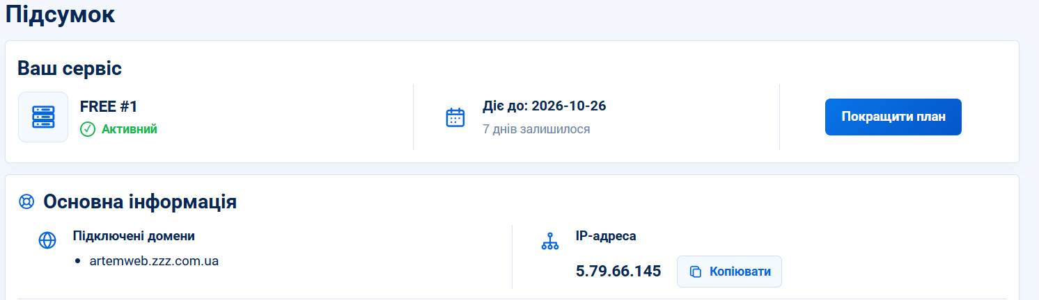

- Використовуючи VSCode створив перший HTML документу index.html:

<!doctype html>
<html lang=en>
<head>
<meta charset=utf-8>
<title>Мій перший сайт</title>
</head>
<body>
<h1>Hello World!</h1>
<p>Моя перша веб-сторінка</p>
</body>
</html>

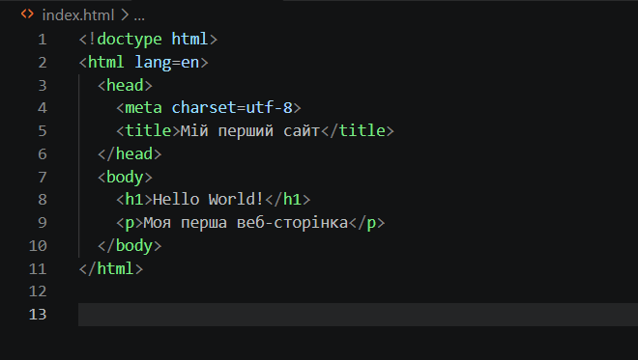

- Використовуючи панель доступу до FTP та ввівши свій логін і пароль FTP-акаунту, завантажив у кореневу папку створений index.html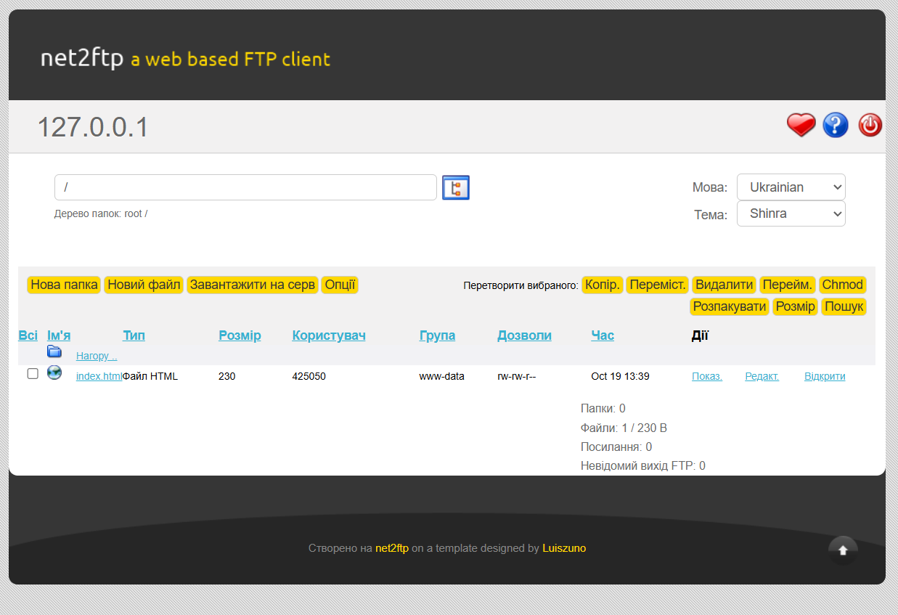

Дослідив права доступу до файлів:

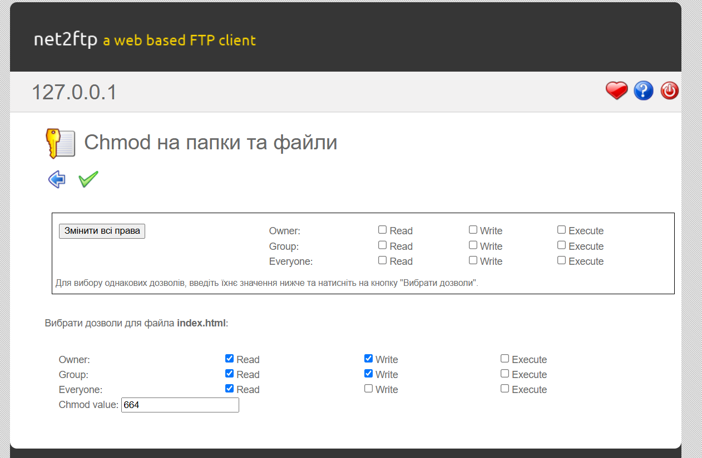

- Дослідив створену сторінку в Chrome DevTools:
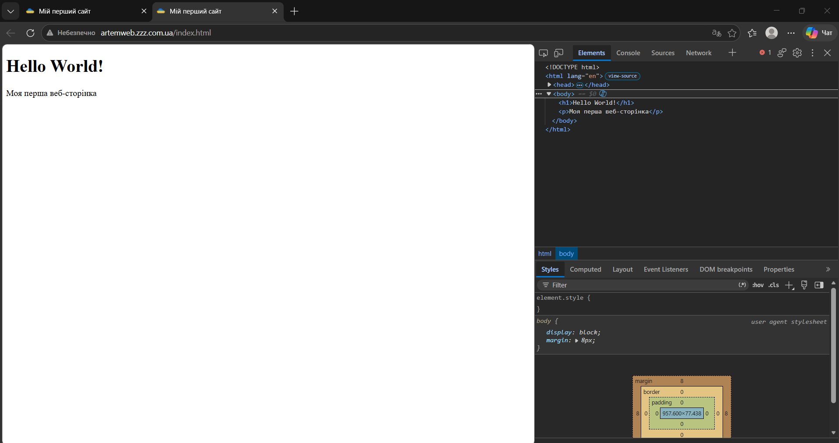
- Моя ідея Веб-сайту:
Я б хотів зробити сайт про мотоцикли тому, що я захоплююсь мотоциклами.
На моєму сайті були б популярні марки мотоциклів їх моделі та характеристики та інше.
Ось приклад сайту:
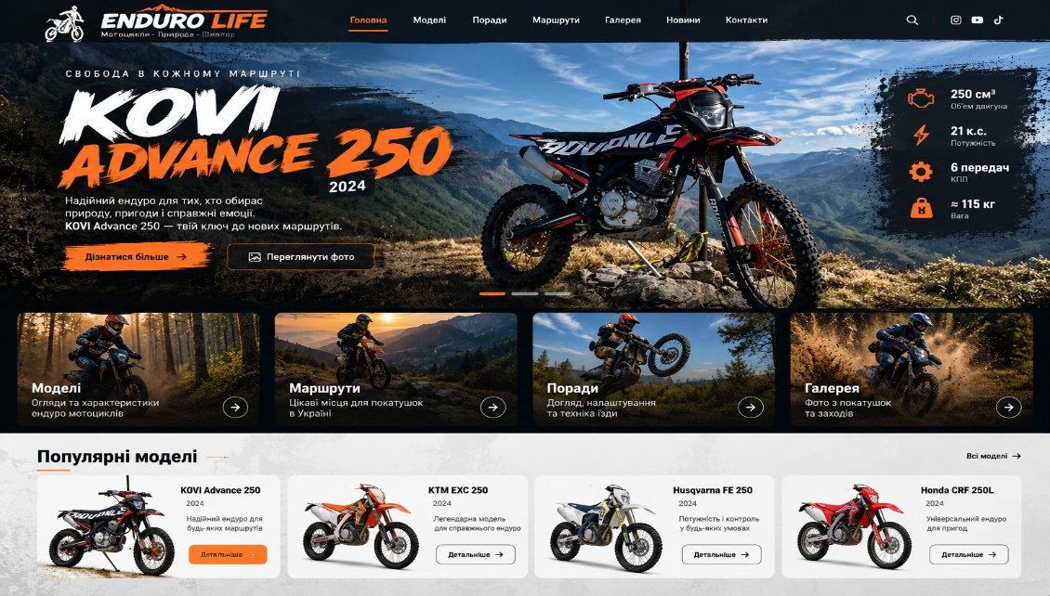

Висновок:
В ході даної лабораторної роботи я навчився визначати IP адресу ноутбуку та працювати з командами ping та tracert. Ще я зареєструвався на хостингу www.zzz.com.ua, дослідив його основні можливості.
Зробив собі FTP-акаунт і навчився завантажувати сайт в мережу.
І ще я придумав ідею для свого власного сайту.

